 个体心理咨询预约途径

**1、网络预约：个体咨询可以通过网络平台 http://www5.zzu.edu.cn/xljk/ 进行预约**。

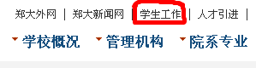 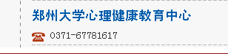

进入郑州大学网站： 首页首端点击“学生工作” 页面最低端“心理健康教育中心”点击进入

<http://www.zzu.edu.cn>

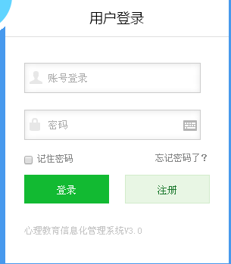 

开始登陆 首端点击“咨询预约”进入登录页面

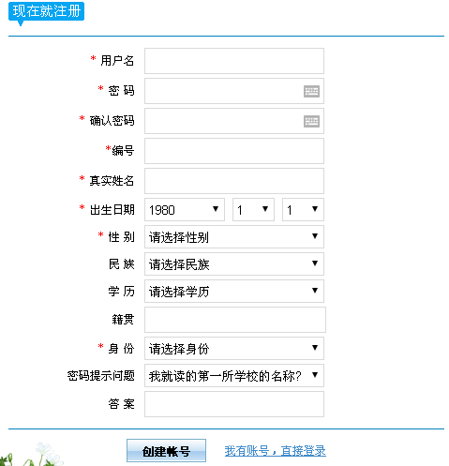 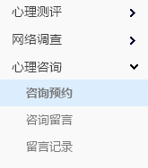 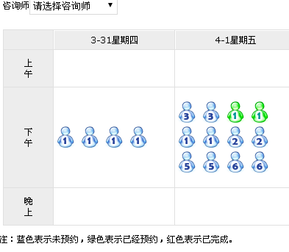 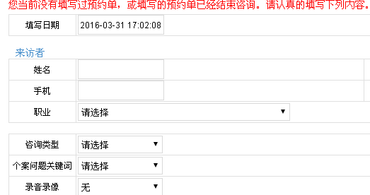

用户名为学号，密码也为学号 若要预约，单击左边“咨询预约” 填写必要信息后，单击“保存”，预约成功，届时携带本人校

带红色标志的必填项，填好后保存 卡到心理咨询健康教育中心咨询

**2、电话预约：周一至周五下午2点—5点接受电话预约；（0371-67781617）**

**3、当面预约：周一至周五下午2点—5点接受当面预约。（各老校区为周一、周三、周五下午值班）**

**咨询地点：**新校区荷园心理健康教育中心三楼   新校区研究生创新中心二楼（202、203室）

南校区19号楼一楼（101、102室） 北校区化工楼四楼（401室）

东校区实验楼四楼（B425室）

**郑州大学心理健康教育中心**